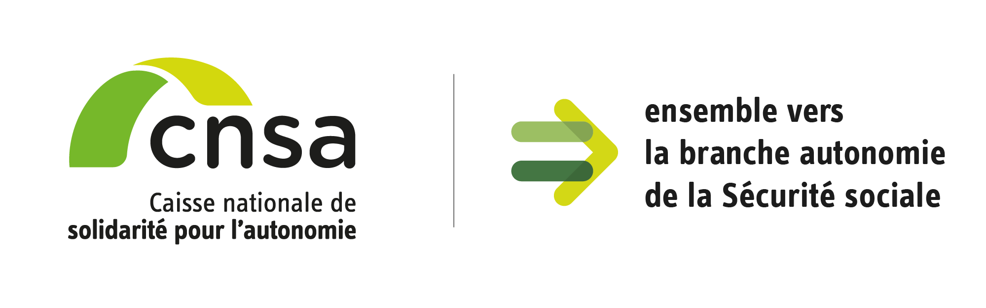

Appel à projets « actions innovantes » thématique CNSA 2023

La participation des personnes vivant en établissement :

relever le défi de l’effectivité
Projet détaillé
Titre du projet : ……………………………………………………………………………………………………………………………………………………………………………………………………..
Nom du porteur :
……………………………………………………………………………………………………………………………………………………………………………………………………..
Date d’envoi du projet : ………………………………………..

Table des matières
Résumé du projet 3
Description détaillée du projet 4
I Porteur, partenaires et prestataires 4
II Description du dispositif de participation envisagé 5
II Intérêt du projet et faisabilité 6
III Méthodologie du projet : volet conception et déploiement du dispositif 6
IV Méthodologie du projet : volet évaluation 6
V Les livrables à l’issue du projet 6
VI Pérennisation et essaimage 7
VIII Annexes 7

Résumé du projet
[Consignes : Le résumé ne doit pas dépasser 1 page et comporter les paragraphes suivants :
- Description rapide du porteur de projet et des partenaires
- Description rapide du dispositif envisagé
- Description du terrain d’expérimentation
- Méthodologie envisagée et calendrier
- Résultats attendus à l’issue du projet
- Budget total et montant de la subvention demandée.]

Description détaillée du projet
Consignes : La description du projet est claire et synthétique. Le document comporte une vingtaine de pages, hors annexes. Il doit impérativement intégrer les tableaux figurant dans le présent modèle, dûment complétés et respecter le plan proposé. Il doit permettre de comprendre facilement ce que vous souhaitez faire, pourquoi vous souhaitez le faire et comment vous allez le faire. N’hésitez pas à recourir à des schémas pour plus de clarté. Veillez à ce qu’il permette d’évaluer votre projet sur la base des critères figurant dans le document d’instruction. Tout élément complémentaire jugé utile (historique de la structure, CV des membres de l’équipe, engagements écrits des partenaires) doit être reporté en annexe.

Porteur, partenaires et prestataires
Éléments attendus :
- Qui sommes-nous ? En quoi sommes-nous légitimes pour porter ce projet ? Quelles sont les membres de l’équipe projet ? Quelles sont leurs compétences pour conduire le projet ?
- Si le projet est partenarial (plusieurs porteurs associés à la démarche), qui sont nos partenaires ? En quoi les partenaires envisagés sont-ils légitimes ? Quelles garanties avons-nous de l’implication et de l’engagement des partenaires éventuels au projet ? Au-delà des partenaires, disposons-nous de soutiens et de quelle nature (subvention, accompagnement…)
- Qui sont nos prestataires ? Quelles sont leurs qualifications et leurs compétences ? Comment les prestataires ont-ils été sélectionnés ?
- Description de l’équipe projet à partir des tableaux ci-après.

Tableaux 1 à 4 : Présentation de l’équipe projet
Tableau 1. Équipe interne au porteur ou groupement partenaire : personnel permanent
Fonction dans le projet | Nom de la personne et structure d'appartenance | Éléments clés du CV (qualification, expérience professionnelle, fonction actuelle) | Étapes dans lesquelles la personne intervient / rôle et missions par étape | Charge de travail en jours ouvrés sur le projet | Coût total du poste sur la durée du projet
Chef de projet
Fonction 1

Fonction 2

Tableau 2. Équipe interne au porteur ou groupement partenaire : personnel temporaire
Fonction dans le projet | Nom de la personne et structure d'appartenance | Éléments clés du CV (qualification, expérience professionnelle, fonction actuelle) | Étapes dans lesquelles la personne intervient / rôle et missions par étape | Charge de travail en jours ouvrés sur le projet | Coût total du poste sur la durée du projet
Chef de projet
Fonction
Fonction 2

Tableau 3. Partenaire ou prestataire à compétence design/conception (si recours à ce type de partenaire ou prestataire)
Fonction dans le projet | Nom de la personne et structure d'appartenance | Éléments clés du CV | Étapes dans lesquelles la personne intervient / rôle et missions par étape | Charge de travail en jours ouvrés sur le projet | Coût total du poste sur la durée du projet
Fonction 1
Fonction 2

Tableau 4. Partenaire ou prestataire évaluateur du dispositif
Fonction dans le projet | Nom de la personne et structure d'appartenance | Éléments clés du CV | Étapes dans lesquelles la personne intervient / rôle et missions par étape | Charge de travail en jours ouvrés sur le projet | Coût total du poste sur la durée du projet
Fonction 1
Fonction 2

Description du dispositif de participation envisagé
Éléments attendus : Que voulons-nous faire ?
- Quelle est la forme envisagée de ce dispositif de participation ? Sa composition ? ses modalités de fonctionnement et d’animation
- Sur quels aspects de la gouvernance et de la gestion le dispositif sera amené à se prononcer ?
- Quel est le degré de participation envisagé ? Quel pouvoir sera accordé au dispositif (consultatif, décisionnel…) ? Comment les avis, suggestions, propositions seront prises en compte dans la gestion de l’établissement ? Comment sera-t-il rendu compte au dispositif de l’intégration de leurs avis dans la gouvernance ?

Intérêt du projet et faisabilité
Éléments attendus : Pourquoi voulons-nous le faire ? Dans quelles mesures le projet est justifié par des observations de terrain, des attentes exprimées par les personnes concernées ou leurs proches ? Dans quelle mesure le dispositif répond à une attente des professionnels de terrain ? Quels sont les attendus de ce dispositif en termes de qualité de service ? satisfaction des personnes ? satisfaction des professionnels ?
Pourquoi sommes-nous en capacité de le faire ? Des éléments préparatoires ont-ils permis de garantir une adhésion et une participation des différentes parties prenantes, les personnes, les professionnels ? Des démarches de nature participatives ont-elles déjà été engagées par le porteur ? Avec quels résultats ? Dans quelle mesure le dispositif respecte la règlementation en vigueur ?

Méthodologie du projet : volet conception et déploiement du dispositif
Éléments attendus : Comment allons-nous faire ? Quelle est la démarche projet, les principales étapes ? Quelle est la méthodologie retenue pour la conception du dispositif ? Pour valider son concept et le tester ? Pour son déploiement ? Pour modéliser le dispositif ? Quels sont les terrains / territoires / sites pour l’expérimentation ? Qui sont les parties prenantes associées au projet ? Comment sont impliquées ces différentes parties prenantes ? Quel est le calendrier des différentes étapes ? De quelles garanties disposons-nous sur le respect de la méthodologie et du calendrier ? Quels sont les obstacles/freins identifiés ?

Tableau 5 : Étapes de la démarche et calendrier
 | Intitulé  de l'étape | Contenu des actions mises en œuvre dans l'étape | Résultats en fin d'étape : livrables, productions, modalités de validation | Date de début | Date de  fin
1
2
3

Méthodologie du projet : volet évaluation
Éléments attendus :
- Comment sera évalué le projet ? Quelles sont les questions évaluatives (à quelles questions doit répondre l’évaluation ?) Comment est évaluée l’effectivité du dispositif et son caractère participatif ? Comment est évaluée la capacité du dispositif à favoriser des échanges constructifs, en évitant les tensions entre les parties prenantes ? Comment est évalué l’impact du dispositif sur la qualité du service rendu, la qualité de l’organisation, la qualité de vie au travail ?
- Quelle est la méthodologie d’évaluation (quantitative, qualitative, comparaison avant/après, évaluation rétrospective, comparaison groupe-témoin ?)
- Quels seront les indicateurs retenus ? Comment seront recueillies les données ?
- Quels sont les freins éventuels à la démarche ?

Les livrables à l’issue du projet
Présentation rapide des livrables qui seront fournis à la CNSA et de leur format.

Pérennisation et essaimage
Éléments attendus :
- Comment envisageons-nous la pérennisation du dispositif au-delà de la période de soutien de la CNSA au projet (max. 24 à 30 mois) : quel modèle économique et organisationnel pérenne ?

Justification du budget
Comment vais-je utiliser la subvention demandée ? Justification des principaux postes de dépenses sur la base des devis fournis en annexe. En cas de valorisation de temps passé par le personnel permanent, spécifiquement dédié au projet, et non financé par ailleurs par l’activité du service, il convient également de justifier précisément les dépenses : Combien de temps en ETP ? Par qui ? Pourquoi ? Cette nature de dépenses doit rester accessoire.

Annexes
- Annexes obligatoires :
  - Annexe 1 : Lettres d’engagement du ou des établissements au sein desquels le dispositif sera expérimenté, dès lors que le porteur du projet n’est pas l’établissement lui-même.
  - Annexe 2 : Présentation détaillée des partenaires/prestataires associés au projet (évaluateur et, le cas échéant, partenaire en charge du design/conception du dispositif)
  - Annexe 3 : Devis détaillés des prestataires (évaluateur et, le cas échéant, partenaire en charge du design du dispositif)
- Autres annexes : CVs, éléments complémentaires éventuels sur le porteur, la méthodologie et les attendus

